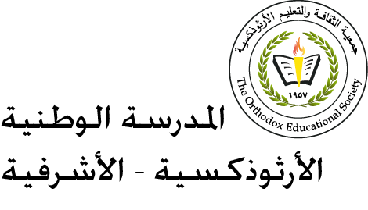 تقييم مهارة القراءة لطلبة الصّفّ الثّالث الأساسيّ

الاسترتيجيّة: الملاحظة

الأداة: سلّم التّقدير

|  |  |  |  |  |  |
| --- | --- | --- | --- | --- | --- |
| الرقم | المهارة | ممتاز | جيّدجدًّا | جيّد | بحاجة إلى تحسين |
| 1. | يقرأ الكلمات قراءة صحيحة. |  |  |  |  |
| 2. | يضيط الكلمات ضبطًا سليمًا. |  |  |  |  |
| 3. | يقرأ بسرعة مناسبة. |  |  |  |  |
| 4. | يقرأ قراءة معبّرة، مراعيًا علامات التّرقيم. |  |  |  |  |